PROBLEMÁTICAS

Alumno: Agustín Monteleone

Profesora: Julio Alonso

Materia: Tecnología de la Información

Modalidad: Bachiller en Artes

Coordinador: Julio Alonso

Curso: 4to A

Mail: amonteleone@alumno.huergo.edu

Problema: La pobreza en argentina; hay mucha población pobre ya que hay desempleos por causa de la inflación que en este año aumentó y se puso a un 56% haciendo que haya un gran caída de las empresas por lo que aumentó mucho este año el desempleo por eso en estos años se notó un gran nivel de pobreza en la argentina aumentando la cantidad de gente que está en una situación de calle o que no tenga poder de llegar a cubrir la canasta básica por el aumento de precio de todos los productos básicos para sobrevivir

Palabras claves: desempleo, pobreza, inflación.

El índice de pobreza en la argentina: 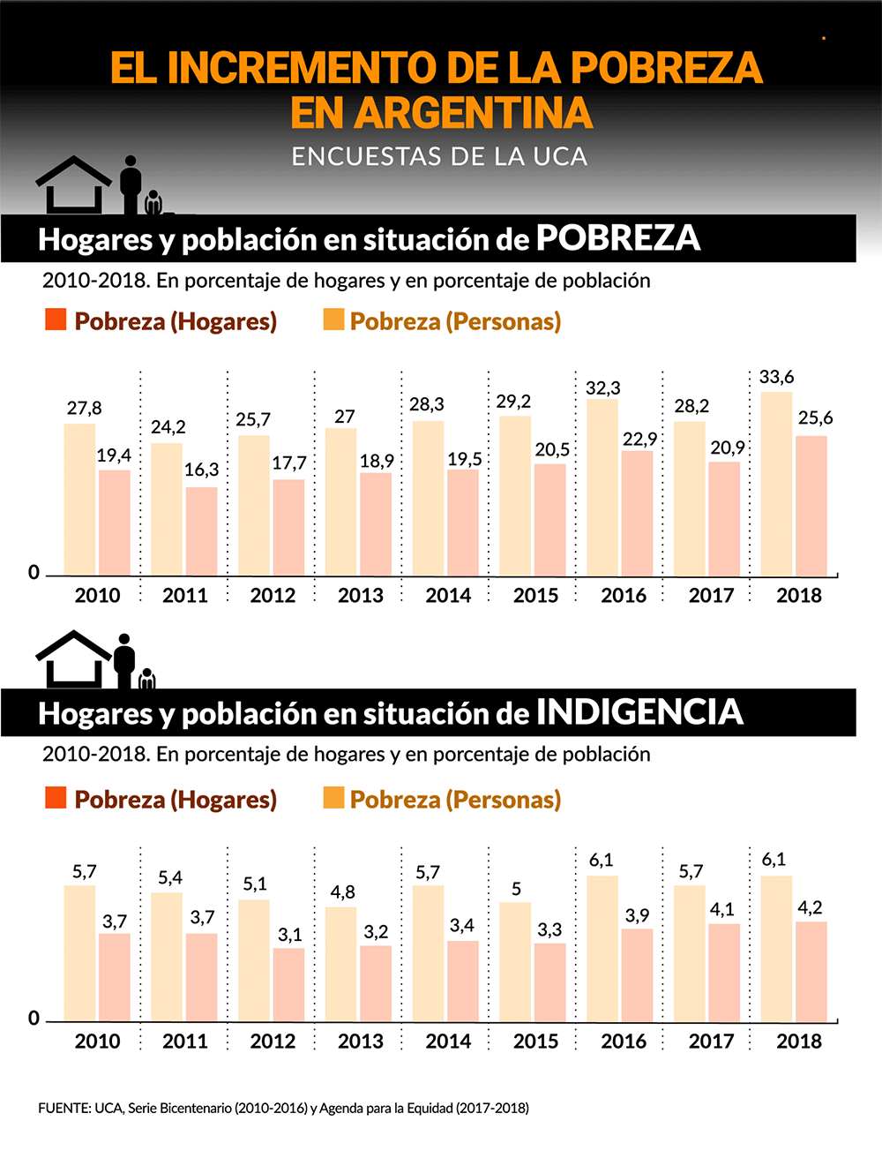
El Indec informó que en el segundo semestre de 2018 el número de personas pobres creció al 32%, frente al 25,7% del mismo período del 2017. En el primer semestre del año pasado había sido 27,3%.
Son 14,3 millones de personas en el país, casi 3 millones más que el año anterior, cuyos ingresos no alcanzan para cubrir los servicios básicos.
A su vez, la indigencia es decir, las personas que no tienen ingresos suficientes para hacer frente a las necesidades alimenticias trepó al 6,7%, frente al 4,8% del mismo período de 2017. De esta manera, había a diciembre pasado casi 3 millones de personas por debajo de la línea de indigencia, 870.000 más que los que pasaban hambre en el segundo semestre del año anterior.
El organismo estadístico informa la cantidad de pobres e indigentes en los 31 conglomerados urbanos en los que mide. Por eso, los 8,9 millones de personas pobres informadas se convierten en 14,3 millones al extrapolarlo a todo el país. Lo mismo ocurre con la indigencia, ya que la cifra informada por el Indec indica que en los 31 conglomerados hay 1,86 millones de personas que no cubren sus necesidades alimenticias.
La pobreza no me afecta ya que no me siento una persona que no le faltan cosas y tiene dinero para poder cubrir la canasta básica todavía, pero hay 33,6% de personas en situación de pobreza en la argentina y quisiera poder ayudar o acabar con este problema; aunque lamentablemente es un hiper objeto y es imposible solucionarlo por ahora ya que con este sistema económico de argentina no va a poderse solucionar nada.
Además conozco gente que está pasando por una situación de pobreza debido a la inflación que ocurre en la Argentina, aunque la inflación también me afecta.

La pobreza no me afecta pero una de las causas que es la inflación si y desde hace cuatro años me viene afectando ya que cada vez mi familia tiene que gastar mas plata en los productos para alimentarnos y cuesta más cada año ya que va aumentando.
Mientras que la pobreza aparece o se vio más presente desde el 2010 hasta ahora que sigue aumentando y está afectando a gran parte de la sociedad Argentina.

Objetivos:

General: Intentar bajar la pobreza en la ciudad autónoma de buenos aires

Específicos: Para poder resolver este problema podríamos conseguir más salida laboral y intentar conseguir que la inflación baja para poder generar una baja de precios en los productos básicos.

Información

Primer link https://www.lanacion.com.ar/politica/el-observatorio-uca-estima-pobreza-2019-sera-nid2267616
Las fórmulas para reducir la pobreza - LA NACIÓN
No hay una fórmula para erradicar la pobreza. No obstante, entre los expertos consultados por La Nación, aparecen varios conceptos que contrarían el actual rumbo de la política económica y social de la gestión de la presidencias.

Tres ideas generales se destacan por sobre las demás. La primera es que hay que eliminar el gasto ineficiente; la segunda es que la generación de empleo ya no garantiza el destierro de la pobreza y, por último, es necesario impulsar las capacidades de desarrollo humano.

Segundo link
https://www.indec.gob.ar/indec/web/Nivel4-Tema-4-46-152
Aquí se presentan los datos sobre los hogares y personas bajo la línea de pobreza (LP), que se elaboran en base a datos de la Encuesta Permanente de Hogares (EPH). A partir de los ingresos de los hogares se establece si éstos tienen capacidad de satisfacer -por medio de la compra de bienes y servicios- un conjunto de necesidades alimentarias y no alimentarias consideradas esenciales. El procedimiento parte de utilizar una canasta básica de alimentos (CBA) y ampliarla con la inclusión de bienes y servicios no alimentarios (vestimenta, transporte, educación, salud, etc.) con el fin de obtener el valor de la canasta básica total (CBT). https://www.indec.gob.ar/uploads/informesdeprensa/eph_pobreza_02_18.pdf

Tercer link
https://www.hispantv.com/noticias/argentina/433121/pobreza-macri-neoliberalismo
La pobreza en Argentina ha aumentado y alcanzado el 35 por ciento, la cifra más alta de los últimos ocho años, advierte un informe.

El informe preliminar, elaborado por el Observatorio de la Deuda Social de la Universidad Católica Argentina (UCA), indicó el domingo que la pobreza en el país sudamericano subió de nuevo un tres por ciento en el primer trimestre de 2019 en comparación con el cierre del año pasado.

De acuerdo al informe, el índice de pobreza ya ronda el 35 por ciento, mientras que era el 27,3 por ciento en el primer semestre de 2018; y cerró ese año en 32 por ciento.

Cuarto link
https://www.google.com.ar/amp/s/www.lapoliticaonline.com/amp/118524-como-reducir-la-pobreza/
La última medición del Indec arrojó una tasa de pobreza urbana del 32% de la población en el segundo semestre del 2018. En el mismo período del año anterior se ubicaba en el entorno del 26%.

El enorme fracaso social argentino se explica porque la gestión del Estado está plagada de irresponsabilidad, oportunismo y mediocridad. Por un lado, la sistemática tendencia a gastar por encima de los ingresos, generando inflación y estancamiento productivo. Por el otro, porque se persevera con un sistema tributario injusto (el reciente fallo de la Corte en favor de que una jubilada de privilegio no pague el impuesto a las ganancias es un testimonio muy ilustrativo) y se dilapidan fondos públicos en intervenciones de baja eficacia y eficiencia.

Texto con la información

Según la información que pude sacar de los links que encontré no es posible erradicar toda la pobreza, pero sí se podía una forma de poder bajar el porcentaje de pobreza las ideas más específicas son estas: La primera es que hay que eliminar el gasto ineficiente; la segunda es que la generación de empleo ya no garantiza el destierro de la pobreza y, por último, es necesario impulsar las capacidades de desarrollo humano.
La pobreza en la Argentina aumentó hasta el 35% por lo que estamos en un nivel muy alto de gente que no logra llegar a la canasta básica lo que genera que cueste más poder erradicar esta pobreza ya que es difícil manejar esta gran cantidad de pobreza por eso podría funcionar lo de reducir el porcentaje con las ideas que se encuentran en el párrafo anterior, en donde muestro unas de las principales ideas para esta reducción del porcentaje.
Esto también llama mucho la atención de como de un año al otro se pasó de tener un índice de pobreza del 27,2% en el 2018 y que este año haya alcanzado un 32% en el primer semestre y que este apunto de llegar a el 35% esto es generado de que no están siendo buenas las políticas para reducir el índice y para frenar este porcentaje que se ve que va seguir subiendo si no se modifica estas políticas y se implementan unas con unas mejores ideas. Y esto ocurre de que aumente este índice porque las medidas no se están tomando bien ya que utilizan muchos ingresos en pagar deudas. La sistemática tendencia a gastar por encima de los ingresos, generando inflación y estancamiento productivo. Por el otro, porque se persevera con un sistema tributario injusto (el reciente fallo de la Corte en favor de que una jubilada de privilegio no pague el impuesto a las ganancias es un testimonio muy ilustrativo) y se dilapidan fondos públicos en intervenciones de baja eficacia y eficiencia.

¿Que tan posible es lograr mi idea original de resolución?

Mi idea de resolución es poco posible ya que en este país para poderse llevar a cabo porque se tendrían que mejorar el trabajo que las empresas empiezan- a tomar más gente y para eso tambien se tendrian que bajar la inflación y eso se vuelve más difícil ya que se tendrían que modificar muchas leyes económicas y para eso tendría que mostrarle mi proyecto y idea al gobierno y la verdad.
Pero se me ocurre pensar nuevos empleos para poder conseguir más salidas laborales.

¿Que necesito para lograrlo?
Lo que necesito para poder llevar a cabo mi proyecto es ver que trabajos faltan en la sociedad para poder pensar nuevas salidas laborales para las personas que necesitan un trabajo.

¿Puedo hacerlo solo?
No, necesitaria a gente que pueda pagar estos trabajos para poder ayudarme a llevar a cabo mi proyecto y que necesite estos trabajos.

¿A que otra persona, actor social, podría consultar para que me ayude?
Al que le podría pedir consultar para que me ayude a pensar más sobre mi proyecto seria Julio Alonso ya que a él me ayudo a llevar a cabo este proyecto en todo lo que estoy pensando.

Proyecto: Futuro Laboral

Seguridad de colectivos:
Sería una persona que se encuentre en el colectivo vigilando todo lo que ocurre. Ya que yo noto que hay muchísimos robos en este medio de transporte y con esto mejoraría mucho la seguridad de los colectivos.

Profesor de educacion fisica para mayores de 90 :
Una persona que este matriculada para darle educación física a gente mayor de 90 años y que entienda cómo funciona el cuerpo de una persona de tercera edad.

Vigilante Online:
Persona que se encarga de vigilar los ingresos virtuales de una empresa en base a la bitcoins y ver si hay estafas virtuales.

Cyber Medicos:
Estudia medicina en la facultad y luego sigue la especialidad se clonación. Se encarga de todo el tema de las clonaciones y como se duplican las células madres y como funciona el tratamiento de clonacion.

Esta es la pagina donde muestro como es cada trabajo:
https://instagram.com/trabajos_futuristas?igshid=po4b5o9sv7o8

